Comment faire des recherches avancées

► Aller à gauche de l’écran dans la zone de navigation
- Cliquer sur la flêche double à côté des jumelles

- Dans la boîte “Critère de recherche” …
  - Sous la Description de l’étude sur le menu déroulant , allez vers la bas et… ,
  - choisir Description de variable
- Taper le mot que vous cherchez dans la boîte à droite

- Si tu veux taper un deuxième mot, cliquer sur Plus en bas de cette boîte et répeter les étapes ci-dessus
- Dans la boîte Rendu sur quoi ?
  - Choisir Recherche des variables
- Dans la boîte Rechercher où ?
  - NOTER BIEN : désélectionner tous les catégories que vous voulez éliminer de votre recherche. Rappelez-vous que le moins de catégories sélectionnées, la plus vite la recherche!
- Cliquer sur le bouton Recherche .

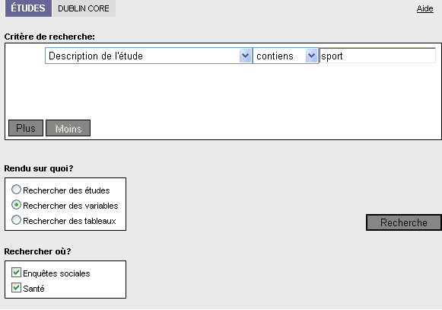
1
4
2
3
5
6

Noter : Cela prendra quelques secondes avant que les résultats soient affichés.

- Lorsque la recherché est terminée, vous verrez la réponse en bais dans la zone de navigation sous la liste des enquêtes.

  - Cliquer sur l’icône à gauche du titre de l’enquête et vous verrez vos variable(s) désirées.

- Si il n’y a pas des résultats, vous verrez la réponse en bas de la zone de navigation

